**Группа общеразвивающей направленности для детей**

**от 4 до 5 лет № 5**

**Эмблема группы**

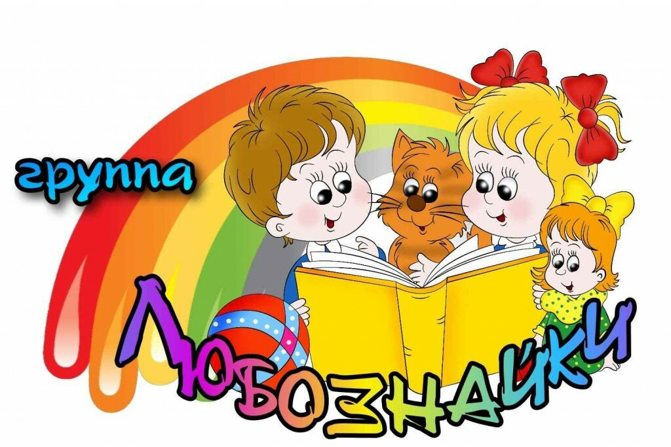

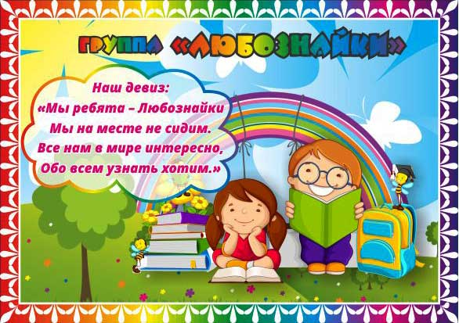

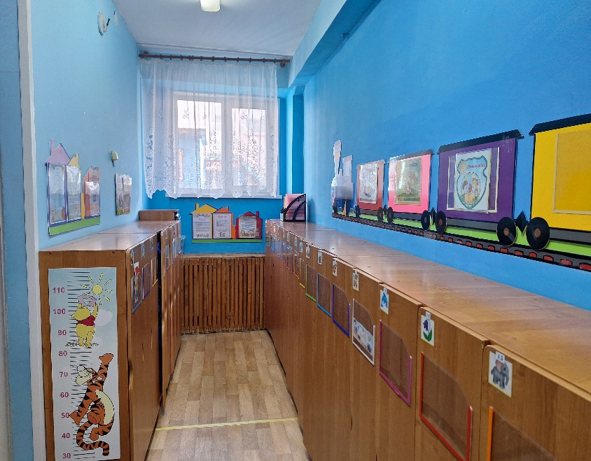

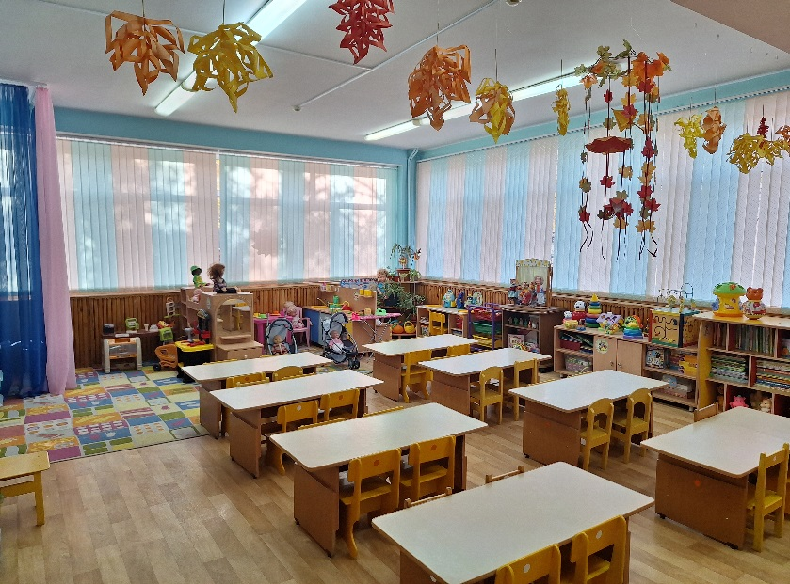

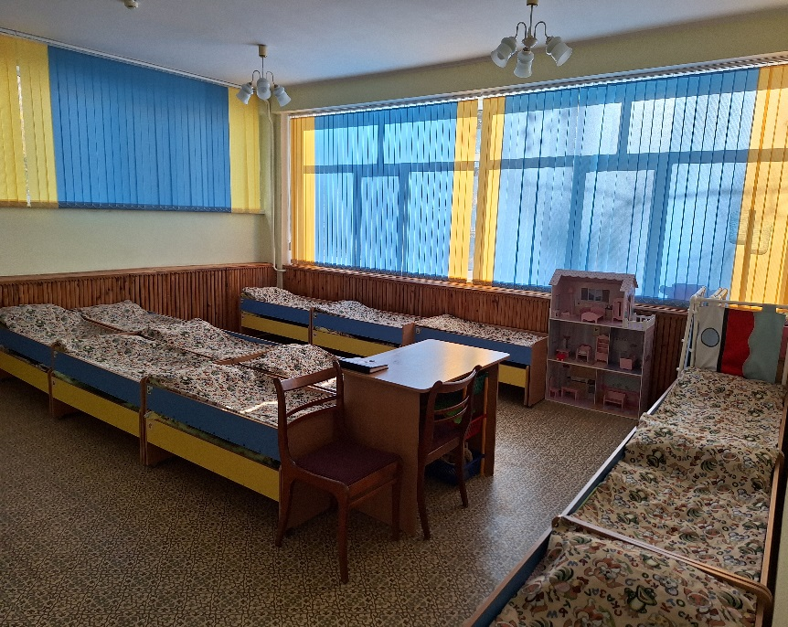

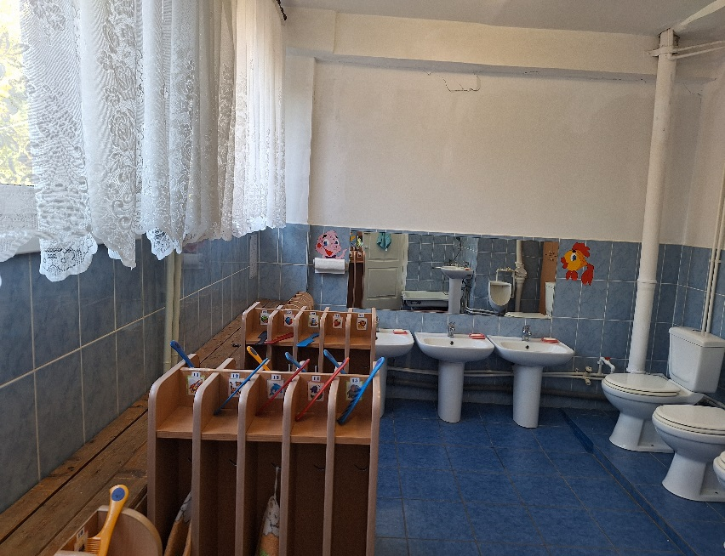

**Перечень игрового оборудования в группе общеразвивающей направленности для детей от 4 до 5 лет № 5**

|  |  |
| --- | --- |
| **Центры** | **Наименования оборудования** |
| **Образовательная область «Познавательное развитие»** | |
| **Центр «Веселая математика»** | Пирамидки  ОбЪемные вкладыши  Мозаика  Счетные палочки  Разноцветные камешки  Раздаточный счётный материал  Набор цифр  Счетный материал (пирамидки, матрешки, белки, шарики)  Цифры черные (от 1 до 20)  Цифры цветные (от 1 до 5)  Состав числа (точки)  Геометрические фигуры  Геометрические фигуры (что бывает круглым квадратным, конструируем из счетных палочек)  Понятие высокий-низкий (дом, ель)  Понятие большой-маленький (рыба, медведь)  Понятие широкий-узкий  (полотенце, береза, ствол)  Понятие толстый- тонкий  Раздаточный материал «Длинный-короткий)  Раздаточный материал «Клоуны»  Раздаточный материал «Карандаши»  Раздаточный материал «Лепестки цветов»  Раздаточный материал «Найди пару»  Раздаточный материал «Все для счета»  Демонстрационный материал по математике:  Полотно из флиса «Геометрические фигуры»  Двухполосные карточки  Наборное полотно  Забавы в картинках:  «Подбери по цвету и форме»  «Математическое лото»  «Автобус для зверят»  «Детям о времени»  «Цвет, форма, размер»  «Формы и фигуры»  Тематический словарь в картинках. Мир человека.  «Определяю время»  **Методические пособия:**  Демонстрационный материал по математике для детей 3-6 лет  **Дидактические игры:**  Деревянная игрушка с желобами для прокатывания шарика  Сортер «Развивайка»  Лото «Легкий счет», «Веселый счет»  «Половинки»  «Найди похожую фигуру»  «Фигуры»  «Фигуры и формы»  «Логический планшет (шнуровка)»  «Большой, средний, маленький»  «Большие и маленькие»  «Подбери по цвету и форме»  «Предметы из сюжетов»  «Математическое лото»  «Цвет, форма, размер»  «Времена года»  «Знакомство с геометрическими фигурами»  «Изучаю цвет»  «Логика»  «Цифры»  «Часть и целое»  «Сложи узор»  «Логика»  «Свойства»  «Ассоциация»  «Часть и целое»  «Противоположности»  «Велькрошка»  Блоки Дьенеша  Игра на внимание  «Составь узор» |
| **Центр**  **«Мы и природа»** | Календарь природы  Природный материал (шишки, ракушки, камни)  Инвентарь по уходу за комнатными растениями (фартуки, ведерки, лейки)  Мягкие антропоморфные дикие и домашние животные (крупных и средних размеров)  Набор насекомых  **Наглядные пособия**  «Времена года» (деревья)  Живые объекты(растения): аспидистра, розан китайский, драцена, традесканция, зигокактус.  Паспорт растений  Кукла дидактическая с одеждой по временам года  Календарь природы  Игровой модуль «Чистюля»  **Перечень наглядно-дидактических пособий:**  Дидактические карточки «Времена года»  Дидактические карточки «Овощи»  Дидактические карточки «Фрукты»  Дидактические карточки «Животные Арктики»  Дидактические карточки «Животные наших лесов»  Забавы в картинках «Что происходит в природе»  Забавы в картинках «Времена года»  **Демонстрационный материал:**  «Природные и погодные явления»  «Деревья наших лесов»  «Насекомые»  «Животные»  «Арктика и Антарктида»  Тематический словарь в картинках «Насекомые и земноводные рыбы»  «Дикие звери и птицы жарких и холодных стран»  «Дикие и домашние животные средней полосы»  «Фрукты, овощи»  «Грибы, ягоды»  «Цветы, деревья»  «Домашние, зимующие, перелетные птицы»  «Домашние животные»  Альбом «Зима»  Берегите живое  **Методические пособия:**  Плакаты:  «Времена года»  «Знакомые птицы»  «Лесные животные»  «Домашние животные»  **Дидактические игры:**  Умный сортер «Времена года»  **«**Мама, папа и я»  «Собираем урожай»  «Времена года»  «Что происходит в природе»  «Во саду ли в огороде»  «Веселая ферма»  «В деревне»  «Кто где живет»  «В мире животных»  «Домашние животные»  Лото «Мои домашние животные»  Лото «Растения ,животные»  Пазлы «Животные»  Пазлы «Животные  Пазлы «Домашние животные и их детеныши»  Пазлы «Зоопарк»  Пазлы «Животные Африки» |
| **Центр «Детская лаборатория»** | Микроскоп  Набор для экспериментирования с водой и песком  Формочки разной конфигурации  Набор предметов для проведения опыта «Воздушный полёт»  Набор предметов для опыта «Ложка, ложка, помоги немножко»  Набор предметов для опыта «Опытная мастерская»  Набор предметов для опыта «Любопытные краски»  Набор предметов для опыта «Цветная вода»  Набор круп, семян  Фартуки  «Из чего мы сделаны»  Увлекательные опыты для детей «Простая наука» книга 2  **Картотека опытов и экспериментов** |
|  | **Образовательная область «Речевое развитие»** |
| **Центр «Будем говорить правильно»** | Мольберт  Картотека предметных и сюжетных игр  **Демонстрационный материал:**  Забавы в картинках «Кто кричит, что звучит»  «Истории в картинках»  «Знаю профессии»  «Звонкий-глухой»  **Грамматика в картинках:**  «Мой дом»  «Противоположности»  «Азбука»  «Собираем урожай»  «Парные картинки»  «Предметы из сюжетов»  «Уютный домик»  «В деревне»  «Во саду ли в огороде»  **Дидактическая игра**  «Пальчиковые игры» («Дело мастера боится», «Буквы и цифры», «Я рисую»)  «Свойства предметов»  «Противоположности»  «Азбука»  «Каким бывает день»  «Ассоциации»  «Герои русских сказок» |
| **Центр «Здравствуй, книга»** | Детские книги:  1.Перова О.Я читаю сам. Моя любимая книга.  2.Далеко кума ходила. Русские и украинские народные сказки.  3.Ульева Е. Энциклопедия для малышей в сказках.  4.100 любимых стихов для малышей.  5.Мои первые сказки.  6.Книга для чтения в детском саду и дома.2-4 года.  7.Сказки Василисы Прекрасной.  8.Большая книга о больших животных.  9.Лисичка-сестричка и серый волк. Русские сказки.  10.Русские сказки.  12.Самые лучшие русские сказки.  13.Пять сказок. Заюшкина избушка  14.Степанов В. Сказочная азбука.  15.Чуковский К. У меня зазвонил телефон.  16.Благинина Е. Наша Маша рано встала.  17.Чуковский. Сказки.  18.Степанов В. Читай меня от А до Я.  19. Маршак С. Вот какой рассеянный.  20.Барто А. Игрушки.  21.Сказка за сказкой. Русские народные сказки  22.Чуковский К. Сказки детям.  23.Колобок. Сказки.  24.Пять сказок. Кот в сапогах.  25.Хрестоматия.Средняя группа детского сада.  26.Хрестоматия.Младшая группа детского сада.  27.Книга для детского сада  28. С.Еремеев «Этикет для малышей»  29.Атлас Вселенная  32.Серия книг «Интересное рядом»  33.Э.Успенский «Крокодил Гена»  Комплект «Портреты писателей»  Подставка для книг |
| **Образовательная область «Социально-коммуникативное развитие»** | |
| **Уголок уединения** | Ширма  Альбом «Моя семья»  Коврик «Примирения»  Стаканчик – кричалка  Бусы  «Волшебный коврик»  Коробка мирилок  Рубашка примирения |
| **Центр «Безопасность»**  Ребенок на улице  Ребенок дома. Береги здоровье.  Ребенок на природе  **Центр «Мир вокруг нас»** | Светофор  Столик с дорожной разметкой  Набор дорожных знаков  Лепбук по правилам дорожного движения  Маленькие машинки  Развивающая книга «Изучаем ПДД»  **Перечень наглядно-дидактических пособий:**  «Правила дорожного движения»  «Прогулка по городу»  «Дорожные знаки»  «Как избежать неприятностей»  «Правила взаимодействия с незнакомыми людьми»  **Демонстрационный материал:**  «Правила маленького пешехода»  «Уроки безопасности»  «Правила дорожного движения»  «Умные машины»  «Безопасность в доме»  «Опасные предметы»  «Опасность и польза предметов в быту»  «Если случилась беда – вызывай 01,02,03 всегда»  «Поможем пострадавшему»  «Безопасность в природе»  **Дидактические игры:**  «Едим, плывем, летаем»  «Уютный домик»  «Эмоции»  «Одень Таню, Ваню по сезону»  «Добрый - злой»  «Помоги пчелке»  «Кому что нужно»  «Разложи по возрасту»  «Жизнь моей семьи»  «Детский сад»  «Хорошо - плохо»  «Прошлое-настоящее»  «Что сначала, что потом»  «Подарки для Саши и Маши»  «Кому что нужно для труда»  «Кем быть»  «Я и моя семья»  «Я в детском саду»  «Права ребенка»  «Распорядок дня»  «Наведи порядок»  «Изучаем профессии»  «Профессии»  «Волшебный поясок»  Альбом «Космос» |
| **Центр «Моя Отчизна»** | Государственный флаг России  Герб России  Герб Оренбургской области  Герб Оренбурга  Портреты В.В. Путина  Гимн РФ и Оренбурга  Альбом «Оренбургский пуховый платок»  Альбом «Откуда хлеб пришёл»  Альбом «Моя семья»  Альбом «Оренбург –степная столица»  Достопримечательности города  Открытки «Оренбург» (памятники)  Красная книга Оренбургской области  Реки и озера Оренбургской области  Комплект сюжетных картинок «Вот какой наш детский сад»  Настольная игра «В гостях у Машеньки и Медведя»  Куклы в русском народном костюме  Кукла в татарском костюме  Кукла в казахском костюме  Русское подворье  Мордовское подворье  Юрта казахская  Пшеничные колосья  Демонстрационный материал по ВОВ  «Путешествие по России»  Развивающее лото «Мой город Оренбург»  Книжка-раскладушка Россия  Государственные праздники России  Лабиринты России  Атлас России  Вопросы и ответы о России  Развивающая игра «Найди и покажи»  Мемо-игра «Природные чудеса России»  Мемо –игра «Достопримечательности России»  Настольная игра «Путешествие по России»  Настольная игра «Фото –викторина Чудеса России»  Настольная игра «Россия и ее соседи» |
| **Центр «Сюжетно – ролевых игр»** | **Сюжетно – ролевая игра «Семья»:**  Кукольный стол  Кукольная кровать  Шкафчик для кукольного белья  Макет кукольного домика с мебелью  Куклы крупные (35-50 см)  Куклы средние (20-30 см)  Набор чайной посуды (крупной и средней)  Набор кухонной посуды (крупной и средней)  Миски (тазики)  Комплект кукольных постельных принадлежностей  Утюг  Гладильная доска  Вешалки  Коляски для кукол  Ванна для купания  **Сюжетно-ролевая игра «Транспорт»:**  Автомобили служебные средних размеров (скорая помощь, пожарная машина, полицейская машина)  Тематический игровой коврик «Дорожное движение»  Телефон  Руль  Ролевые костюмы (каска строителя, плащ-накидка врача, накидка постового, шофер, моряк)  Чехлы на стулья для игр (скорая помощь, пожарная машина, такси)  **Сюжетно-ролевая игра «Магазин»:**  Набор овощей и фруктов (объемные муляжи)  Весы  Касса  Набор хлебобулочных изделий  **Сюжетно-ролевая игра «Мастерская»:**  Каска  Набор инструментов  Механический центр  Кукла-мальчик- мастер-механик  **Сюжетно-ролевая игра «Больница»:**  Носилки  Набор «Доктор»  Шапочка  Халат  Сумка доктора  Кукла «Доктор»  Ширма напольная  **Сюжетно-ролевая игра «Кафе»** (передвижной модуль)  **Сюжетно-ролевая игра «Парикмахерская»:**  Трюмо с зеркалом  Набор парикмахерских принадлежностей  Костюм парикмахера  **Сюжетно-ролевая игра «Мореплаватели»**  Ширма-корабль  Штурвал  **Сюжетно-ролевая игра «Военные разведчики»**  Набор военной техники  Солдатики  Макет воинской части  **Ширма для сюжетно-ролевой игры «Уголок ряженья»**  Костюмы (моряк, парикмахер, доктор, пират, принц, водитель, «восточная красавица», постовой,костюмы животных) |
| **Центр «Мы дежурим»** | Фартуки  Салфетницы  Хлебницы  Уголок дежурных  График дежурств |
| **Образовательная область «Художественно-эстетическое развитие»** | |
| **Центр «Звуки музыки»** | Магнитофон  Погремушки  Бубен  Дудочка  Гитара  Маракасы  Гармошка  Трещотка  Ксилофон  Арфа  Набор картинок музыкальных инструментов  **Картотека музыкально-дидактических игр /картотека/** |
| **Центр «Веселые краски»**  Для рисования  Для лепки  Для аппликации  **Центр «Играем в театр»** | Кукла «Хохлома»  Портреты художников  Набор цветных карандашей (12 цветов)  Набор цветных восковых мелков  Стаканчики для карандашей  Книги-раскраски  Трафареты для рисования  Гуашь  Цветные краски  Краски пальчиковые  Кисточки для рисования (белка №5)  Альбомы для рисования  Набор цветного и белого мела  Стаканчики для воды (0,25 л)  Салфетка из ткани, хорошо впитывающей воду, для осушения кисти после промывания (15x15)  Фартуки  Пластилин  Доски для лепки  Набор стек  Салфетка из ткани, хорошо впитывающей воду, для вытирания рук во время лепки  Щетинные кисти для клея  Клеёнки, на которые дети кладут фигуры для намазывания клеем  Салфетка из ткани для наклеивания готовых форм  Розетки (баночки) для клея  Клей жидкий  Ножницы безопасные  Набор цветной бумаги  Набор цветного картона  Набор белого картона  Бумага различной плотности, цвета и размера, которая подбирается педагогом в зависимости от задач обучения  Подставки под кисточки  **Дидактические игры и материал**  **«**Изучаем цвета»  «Контуры»  «Радуга»  Дымковское лото  Ширма настольная  Стойки для кукол  Набор масок для обыгрывания сказок  Настольный театр «Колобок»  Настольный театр «Репка»  Деревянные модели персонажей и декораций к сказкам «Три поросёнка» и «Колобок»  Пальчиковый театр «Красная шапочка»  Театр на дисках «Теремок»  Театр на кубиках «Дюймовочка», «Красная шапочка», «Сказка о рыбаке и рыбке»  **Картотека театральных игр**  **Дидактические игры**:  Играем в сказку. Теремок.  Играем в сказку. Три медведя  «Герои русских сказок»  Домашний театр.4 сказки (колобок, соломенный бочок, рукавичка, журавль и лиса)  Домашний театр.4 сказки. (дюймовочка, госпожа Метелица, подарки феи, красная шапочка)  Русские народные сказки. Репка (сценарии и рекомендации по постановке спектакля) |
| **Конструктивный центр** | Конструктор настольный деревянный  Конструктор напольный пластмассовый  Мелкие фигурки для обыгрывания  построек (набор фигурок диких и  домашних животных и др.)  Комплект больших мягких модулей  Конструкторы, позволяющие мальчикам и девочкам проявить свое творчество  Набор мелкого строительного материала с основными деталями (кубики)  Набор мелкого конструктора «Лего»  Демонстрационный материал по конструированию |
| **Образовательная область «Физическое развитие»** | |
| **Центр «Будем сильными расти»**  Нетрадиционное физкультурное оборудование | Доска с ребристой поверхностью  Модуль «Змейка»  Дорожки корригирующие  Коврики массажные  Обруч большой  Обруч малый  Шнур длинный  Кегли (набор)  Кольцеброс  Мешочек с грузом малый  Мяч резиновый  Лента цветная  Мяч массажный  Массажные перчатки  Флажки  Маски для подвижных игр  Игровой набор для игры в гольф  Игра «Проворные мотальщики»  Попади в цель.  Веселые обруч  **Дидактическая игра**  «Колпачок»  «Найди пару»  «Попади в цель»  Массажеры для рук  Картотека игр «Выходи играть»  «Мы играем во дворе» |
| **Центр «Здоровый малыш»** | Ростомер  Книга К.Чуковского «Мойдодыр».  Самодельные пособия для коррекции зрения (бабочки на палочках)  Самодельные пособия для развития дыхания (веселые пчелки, проворная мышка)  Схемы, иллюстрации «Как правильно чистить зубы»  **Дидактические игры**:  «Валеология или здоровый малыш (кожа, питание, сон»  «Валеология или здоровый малыш (зубы, зрение, слух)»  **Демострационный материал** «Поможем пострадавшему» |